Guía de autoaprendizaje N° 11 Educación Física y Salud
2° Básico

Nombre____________________________________________ Curso_______ Fecha_____
Objetivo de aprendizaje:
OA 6: Identificar y describir actividades físicas que desarrollen la condición física por medio de la Velocidad.
Instrucciones:
Observa el video: https://youtu.be/gQp5QhonM6Q?t=1
- Registra el objetivo de la guía y la fecha de aplicación en tu cuaderno.
- Resuelve la guía de autoaprendizaje utilizando los contenidos y el material audiovisual disponible en el link.
- Correo electrónico: efis.2basico@gmail.com

- Condición Física: Velocidad (OA6)

- Marca con una X la imagen que corresponde al elemento de la condición física de velocidad.

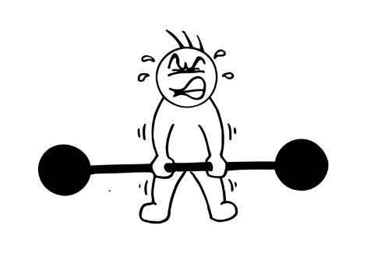
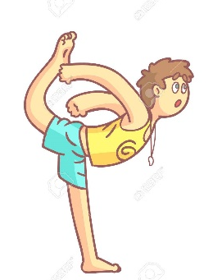
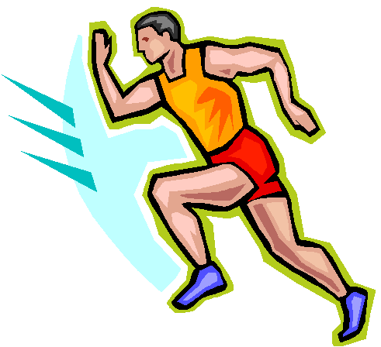

- ¿En cuál de estos tres ejemplos, se realiza un trabajo de velocidad? Enciérralo en un círculo.
Cantar durante una hora.

Levantar una pesa
Estar atento para Correr a toda velocidad

- Une con una línea según corresponda.
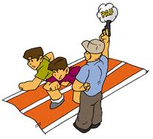
Velocidad desplazamiento

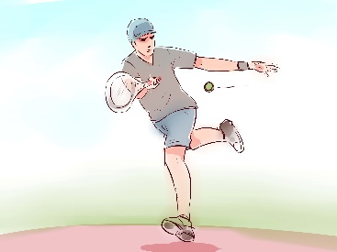
Velocidad de reacción

Velocidad gestual

Responde con una V si es Verdadero o con una F si es Falso.
- ______ La velocidad es útil para nuestra vida cotidiana.

- ______ levantar peso es un ejemplo de velocidad.

- ______ La velocidad es la capacidad de realizar todo tipo de actividades motrices con la mayor rapidez posible.

- ______ Para entrenar la velocidad debes realizar siempre un buen calentamiento.

- ______ otro consejo para entrenar la velocidad es realizar ejercicios de larga duración.

- ______ Reaccionar ante una situación de peligro es un ejemplo de velocidad.

- Marca con una X los elementos que me sirven para practicar la velocidad

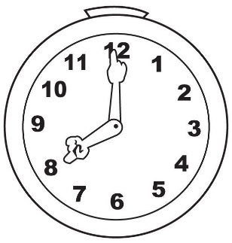
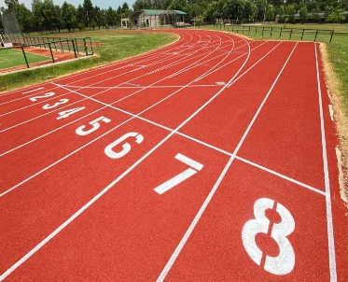

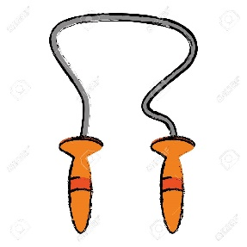

- Observa nuestro (video) de desafíos y dibuja el que más te gusto realizar.

Condición Física

Conjunto de cualidades físicas que posee una persona y que están directamente relacionadas con su rendimiento físico y motriz.

Flexibilidad
Resistencia
Velocidad
Fuerza

Es la capacidad física en la cual realizas todo tipo de actividades motrices con la mayor rapidez posible.
- Carrera de velocidad
- Carrera de natación.
- Realizar distintas acciones en el menor tiempo posible.

